Задание
1. Изучить устройство и проверку технического состояния контактной системы зажигания
2.Ответить на контрольные вопросы.
Сделать скриншот и отправить на эл. почту: a_makarov61@mail.ru

Лабораторная работа № 5.
Проверка технического состояния контактной системы зажигания
Цель занятия: изучить практически устройство контактной системы

зажигания, устройство катушки зажигания, искровых свечей и замка зажигания, ознакомиться с приемами разборки и сборки.
Оборудование и инструмент: двигатель, укомплектованный приборами контактной системы зажигания, катушки зажигания в разрезе, искровые свечи зажигания, замок зажигания, плакат «Контактная система зажигания», набор гаечных ключей, свечной ключ, бородок, щуп, отвертки, лабораторный практикум.
Особые правила техники безопасности. Перед разборкой системы за-жигания отключить ее от АКБ.
Теоретический блок. Система зажигания предназначена для обеспече-ния надежного воспламенения горючей смеси в цилиндрах двигателя в нуж-ный момент и изменения момента зажигания (угла опережения зажигания) в зависимости от частоты вращения коленчатого вала и нагрузки на двигатель.
На автомобильных карбюраторных двигателях применяются три типа систем зажигания: контактная (батарейная); контактно-транзисторная; бесконтактная. Наибольшее распространение получили контактно-
транзисторные и бесконтактные системы зажигания, как более эффективные и надежные.
Контактная система зажигания состоит из приборов, составляющих две электрические цепи: низкого и высокого напряжения. В цепь низкого напряжения последовательно включены следующие приборы: АКБ; включатель зажигания; первичная обмотка катушки зажигания с добавочным резистором; прерыватель; провода низкого напряжения. Цепь высокого напряжения включает в себя: вторичную обмотку катушки зажигания; распределитель; провода высокого напряжения; искровые свечи зажигания. Для автоматической регулировки угла опережения зажигания в состав системы зажигания входят вакуумный и центробежный регуляторы, а также октан-корректор. Прерыватель и распределитель выполнены в едином корпусе.
Катушка зажигания преобразовывает ток низкого напряжения в ток вы-сокого напряжения. Катушка зажигания состоит из корпуса, сердечника, пер-вичной и вторичной обмоток, карболитовой крышки, добавочного резистора, изоляционной трубки, фарфорового изолятора и выводных зажимов. Внутренняя полость катушки заполнена трансформаторным маслом.
Свечи зажигания необходимы для образования искрового зазора в камере сгорания, в котором образуется электрическая искра. Искровая свеча состоит из корпуса, центрального электрода, изолятора, бокового электрода (приваренного к корпусу), наконечника, прокладки корпуса, уплотняющих прокладок.

Подготовить конспект и перейти к выполнению практической части лабораторно – практической работы.

Порядок выполнения работы:

Найдите в двигателе основные приборы контактной системы зажигания и впишите названия этих приборов:

Операция | Технология выполнения | Инструмент
1. Изучение устройства катушки зажигания. | 1.1. Изучить расположение клемм катушки зажигания и проследить (по проводам), с какой клеммой, какого прибора соединена каждая из них (см контрольный вопрос № 1).  1.2. Отсоединить от катушки провода низкого и провод высокого напряжения. 1.3. Отвернуть болты (или гайки) креп-ления катушки и сиять ее с автомобиля. 1.4. Изучить внешний вид катушки.  1.5. Используя плакат и разрез катушки, изучить устройство катушки зажигания. 1.6. Записать перечень деталей катушки зажигания (см. контрольный вопрос №2).  1.7. Установить катушку на автомобиль и присоединить провода к соответствующим клеммам.
2. Изучение устройства свечей зажигания. | 2.1. Отсоединить провод высокого на-пряжения от контакта свечи.  2.2. Вывернуть свечу из головки блока. 2.3. Изучить внешнее устройство свечи. 2.4. Используя плакат, изучить внутрен-нее устройство свечи.  2.5. Записать перечень деталей свечи за-жигания (см. контрольный вопрос № 3). 2.6. Ввернуть свечу в головку блока ци-линдров и присоединить к ее контакту провод высокого напряжения.
3. Изучение устройства замка зажигания. | 3.1. Используя плакат, замок и разрез замка изучить его устройство.  3.2. Записать перечень деталей замка за-жигания (см. контрольный вопрос № 4). 3.3. Изучить клеммы замка зажигания, проследить (по проводам) и записать, с каким прибором соединена каждая из них (см. контрольный вопрос № 5).
Задания для отчета

1. Обозначьте в соответствии с нумерацией (1-11) приборы батарейной системы зажигания (рис.1).
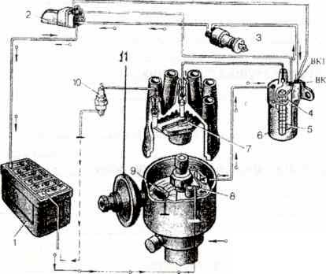

Рис.1. Схема батарейной системы зажигания:
1 – _____________; 2 - _____________; 3 - _____________; 4 – _____________; 5 - _____________; 6 - _____________; 7 – _____________; 8 - _____________; 9 - _____________; 10 – ____________; 11 - ____________

2. Обозначьте, согласно указателю (рис. 2), номер детали катушки за-жигания, соответствующий подрисуночной подписи.

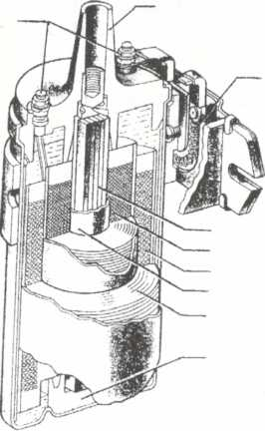
Рис.2. Катушка зажигания:

1 - первичная обмотка;
2 - изоляционная трубка; 3 - корпус;
4 - фарфоровый изолятор; 5 - выводные зажимы;
6 - крышка;
7 - добавочный резистор; 8 - сердечник;
9 - вторичная обмотка

Письменно ответьте на следующие контрольные вопросы.

1. Запишите, с каким прибором контактной системы зажигания соединена каждая и клемм катушки зажигания:
2. Перечислите детали катушки зажигания;

3. Перечислите детали искровой свечи зажигания:
4. Перечислите детали замка зажигания:
5. Запишите, с каким прибором контактной системы зажигания соединена каждая из клемм замка зажигания:

